咔唑基二苯酮衍生物发光材料的
合成及其性能研究

许炳佳 许家瑞* 池振国*
（中山大学化学与化学工程学院材料科学研究所,广州 510275）

[摘要] 以4-咔唑基二苯酮为基础，引入苯基、二甲基苯基、联苯基和叔丁基，在THF中以叔丁醇钾为碱，利用Wittig-Horner反应合成了五种咔唑基二苯酮衍生物，利用核磁共振氢谱、质谱、元素分析、紫外分光光度法、荧光分光光度法、热重分析法、示差扫描量热法等对它们的结构和性能进行了表征。结果表明所合成的化合物是较理想的发光材料。

[关键词] 有机电致发光材料 咔唑基二苯酮 Wittig-Horner反应 合成 表征 性能研究

Study on the synthesis and property of light-emit-
ing material of bis(4-(9H-carbazol-9-yl) phen yl)-
methanone derivative

XU，Bing-Jia XU，Jia-Rui* CHI，Zhen-Guo*
（Material Science Institue, School of Chemistry and Chemical Engineering, Sun Yat-sen University, Guangzhou 510275)

Abstract we have introduced conjugated groups of phenyl ,dimethylphenyl and diphenyl to the bis(4-(9H-carbazol-9-yl)phenyl)methanone and obtained 5 compounds using Wittig-Horner reaction. The chemical structures of the synthesized compounds were determined and investigated by ¹H NMR、MS、EA、UV、PL、TGA、DSC and so on. The results show that all of the synthesized compounds have potential application as luminescence materials.

Key words Organic Electroluminescent Materials，bis(4-(9H-carbazol-9-yl)phenyl)methanone，Wittig-Hroner reaction，Synthesis，Characterization，performance investigate

20世纪末，有机物薄膜电致发光以及导电聚合物方面杰出的科学家获得诺贝尔奖，标志了
有机物/聚合物材料踏进信息材料的领域。其中有机聚合物进入信息材料领域最重要的产品之一是有机发光二极管（简称OLED）、聚合物发光二极管（简称PLED）及其构建的平板显示器。^{[1]}它以更薄、更轻、主动发光、亮度高、色彩丰富、效率高、响应速度快、高清晰、广视角、功耗低、成本低、可卷曲、耐低温和抗震性能优异等众多优点而被喻为“梦幻显示器”。^{[2]}现被公认为是继液晶显示 LCD、等离子显示 PDP 后的新一代图形图象显示器件。
目前，OLED的发光亮度已经超过100 000cd·cm⁻³，一些实用型或接近实用的有机/高分子电致发光器件也已经问世。但是由于OLED在发光材料的优化、彩色技术、制膜技术、高分辨显示技术、有源驱动技术、封装技术等方面的一些关键问题没有真正得到解决，使得器件寿命短、效率低。另外，要实现全色显示,发红、绿、蓝光的材料是必不可少的。目前发绿光的材料制备技术已比较成熟，性能也较好，效率已经达到15cd·A^{-1[3]}，而红光和蓝光材料，在稳定性、亮度等方面还存在一些问题，尚未很好解决。寻找高效发红光和蓝光的材料是现在电致发光领域研究的重点之一。
本文用咔唑和二氟二苯酮合成出的4-咔唑基二苯甲酮为分子结构的基础骨架，再分别引入苯甲基咔唑、苯基、二甲基苯基、联苯基和叔丁基，做成具有对称结构的星形化合物，目的是为了增加化合物的分子量和共轭程度，提高化合物的玻璃化转变温度、热稳定性以及发光效率；使本身分子量相对较大的化合物溶解性增加。

1 实验部分

1.1实验试剂和原料
表Ⅰ主要实验试剂和原料
原料名称 英文名称及英文缩写 规格 来源
四氢呋喃 Tetrahydrofuran(THF) 分析纯 广州化学试剂厂
亚磷酸三乙酯 Triethyl phosphite(TEP) ≥95% Fluka
叔丁醇钾 Potassium t-butoxide(t-BuOK) 97% Alfa Aesar
4,4'-二(氯甲基)联苯 4,4'-bis(chlormethyl) ≥98% 江苏省宝应县中宝云
biphenyl(BCMB) 鹏化工有限县公司
咔唑 Carbazole 96% Alfa Aesar
试剂有限公司
对碘甲苯 Methyl 2-iodobenzoate ≥98% Alfa Aesar
2-氯2-甲基丙烷 tert-Butyl chloride 98+% Alfa Aesar
二氟二苯酮 4，4’-Difluorobenzophenone 98% Alfa Aesar

1.2 实验仪器
UV-3150 紫外可见分光光度计(日本岛津)；Cary Eclipse 荧光分光光度计(澳洲 VARIAN 公司)；Mercury－Plus 300 核磁共振波谱仪(美国 VARIAN)；ZAB-HS双聚焦磁质谱仪(英国 VG 公司)；Vario EL 元素分析仪 (德国 Elementar 公司)；Q10 示差扫描量热仪(美国 TA 公司)；Q50 热重分析仪(美国 TA 公司)

1.3 实验方法
图Ⅰ 合成路线图

1.3.1 酮的合成
⑴bis(4-(9H-carbazol-9-yl)phenyl)methanone [BCPM]（a）
咔唑25g（0.15mol）溶于200mL DMF中，搅拌下加入叔丁醇钾20g（0.19mol）并升温到60oC 30min，然后加入二氟二苯酮14.8g（0.068mol），再升温到110oC反应12h。停止反应，冷却后倒入500mL水中产生沉淀，抽滤，用水洗多次。把固体溶于150mL二氯甲烷中成溶液，加入适量无水硫酸钠干燥，过滤。滤液中加入150mL丙酮，旋转蒸发仪蒸出二氯甲烷和大部分的丙酮得到沉淀，抽滤，用少量丙酮洗3次，真空烘干得黄色粉末32g，产率92%。

⑵bis(4-(3,6-di-tert-butyl-9H-carbazol-9-yl)phenyl)methanone[BDTBCPM]（b）
①3,6-di-tert-butyl-9H-carbazole (DTBC)
咔唑5.0g (0.03mol)置于三口瓶中，加入50mL二氯甲烷溶解。冰水冷却并在氩气保护下加入三氯化铝4.4g(0.033mol). 然后用注射器缓慢加入2-氯-2-甲基丙烷6.5mL（0.06mol）。得深棕色溶液，再在室温下反应24h。溶液中加入50mL二氯甲烷稀释，再缓慢倒入到100mL 1M HCl中，搅拌15min， 分液漏斗萃取。有机相用饱和食盐水洗两次，再水洗两次。有机相用无水硫酸钠
干燥并过滤，滤液用旋转蒸发仪旋干溶剂，用正己烷重结晶，得白色针状结晶2.5g，产率30%。

②bis(4-(3,6-di-tert-butyl-9H-carbazol-9-yl)phenyl)methanone[BDTBCPM]
用DTBC和二氟二苯酮通过上述（1）的方法合成出BDTBCPM，产率84%。

1.3.2、Wittig-Horner试剂的合成
（1）diethyl 4-(9H-carbazol-9-yl)benzylphosphonate[DCBP]的合成(c)
① 9-p-tolyl-9H-carbazole^{[4]}
将咔唑(20.00g，120mmol)、4-碘甲苯(39.25g，180mmol)、K₂CO₃(65.00g，470mmol)、Cu粉（16.43g，258mmol）、18-crown-6（4.58g，12.5mmol）和邻-二氯苯（150mL）加入250mL三颈瓶中，在Ar气保护下加热至回流，搅拌反应22h。停止加热和搅拌，反应液冷却至室温，抽滤，滤渣用CH₂Cl₂洗涤，收集滤液，减压蒸去溶剂，粗产物用CH₂Cl₂：石油醚=1：6柱层析，得白色晶体19.49g，产率63%。

② 9-(4-(bromomethyl)phenyl)-9H-carbazole
将9-p-苯甲基-9H-咔唑（6.80g，26.5mmol），NBS（10.37g，58.2mmol），CCl₄(30mL)，BPO(1.27g，5.30mmol)加入250mL三颈瓶中，在Ar气保护下加热回流，搅拌反应3h。停止反应，反应液冷却至室温，抽滤，滤渣用CCl₄洗涤，收集滤液，用旋转蒸发仪蒸去溶剂，粗产物用丙酮-正己烷重结晶，析出白色固体，抽滤，滤液用旋转蒸发仪蒸去溶剂，得红棕色固体，置于真空烘箱中干燥过夜，得粗产物8.72g，直接用于下一步反应。

③ diethyl 4-(9H-carbazol-9-yl)benzylphosphonate[DCBP]的合成
将9-(4-溴甲基苯基)-9H-咔唑(8.72g，25.9mmol)与P(OC₂H₅)₃(12.7mL，73.5mmol)加入到250mL的三颈瓶中，在Ar气保护下加热至回流，搅拌反应15h，停止反应。减压蒸去反应中过量的P(OC₂H₅)₃，粗产物先后用乙酸乙酯：n-hexane=1：1、乙酸乙酯柱层析，得棕黄色粘稠状液体5.82g，两步总产率56%。

（2）tetraethyl biphenyl-4,4'-diylbis(methylene)diphosphonate的合成(d)
将(5g, 20mmol)4,4’-二(氯甲基)联苯和(17mL, 0.1mol)亚磷酸三乙酯加入到100mL 三颈瓶中，在 Ar 气下搅拌，并在 140℃加热 7h。然后停止加热和搅拌，冷却后，有大量白色沉淀析出，加入石油醚，抽滤，得粗产品。将其溶于适量乙酯中，再用石油醚重沉淀，抽滤并真空干燥后得白色固体产物 7.68g，产率85%。

⑶ 1,4-双(磷酸二乙酯)苯的合成(e)
1,4-二氯甲基-2,5-二甲基苯0.505g(0.0025mol)和亚磷酸三乙酯5mL加到装有回流冷凝管的三口瓶中，在140oC下反应5h， 蒸出剩余的亚磷酸三乙酯，得到叶立德试剂。

⑷ 1,4-双(磷酸二乙酯)苯的合成（f）
用1,4-二溴甲基苯通过上述（3）的方法可得产物f。

1.3.3、目标产物的合成^{[5-6]}
⑴ 9,9'-(4,4'-(2-(4-fluorophenyl)ethene-1,1-diyl)bis(4,1-phenylene))bis(9H-carbazole) [FEDBPBC](g)
将BCPM (0.2g，0.39mmol)、DCBP (0.18g，0.47mmol)、四氢呋喃(20mL)加入到100mL三颈瓶中搅拌溶解，在Ar气保护下加入叔丁醇钾（0.11g，0.94mmol），常温下搅拌反应15h。停止反应，抽滤，收集滤液，用旋转蒸发仪蒸去溶剂。固体用CH₂Cl₂-丙酮进行重沉淀，抽滤，用丙酮洗3次，真空烘干得淡绿色粉末0.15g，产率52%。[¹H NMR (300 MHz, CDCl3) δ1.45-1.49(d, 72H), 7.02(s, 4H) ,7.14(s, 2H)，7.42-7.59(m 34H)，8.14(s, 8H)；UV-vis：（λ_{max}=237.5nm，ε=1.54×10⁵dm⁻³·mol⁻¹·cm⁻¹），（293，0.69），（343，0.50）；EIMS：m/z=752；EA：C 88.690%，H 4.752%，N 5.758%]

⑵4,4'-bis(2,2-bis(4-(9H-carbazol-9-yl)phenyl)vinyl)biphenyl [BBCPBi](h)
用BCPM和4,4’-二亚甲基联苯磷酸酯通过上述（1）的方法可得产物h，产率75%。[¹H NMR (300 MHz, CDCl3) 7.22(s, 2H)，7.24(s, 2H)，7.26-7.34(m，10H)，7.41-7.70(m, 39H)，8.15(s, 4H)，8.18(s, 4H)；UV-vis：（λ_{max}=293nm，ε=2.065×10⁵dm⁻³·mol⁻¹·cm⁻¹），（293，0.98），（343，0.72），（368，0.75）；EA：C 90.04%，H 4.697%，N 5.112%]

⑶9,9'-(4,4'-(2-(4-(9H-carbazol-9-yl)phenyl)ethene-1,1-diyl)bis(4,1-phenylene))bis(3,6-di-tert-
butyl-9H-carbazole) [CPEBBC](i)
用BDTBCPM和DCBP通过上述（1）的方法可得产物i，产率43%。[¹H NMR (300 MHz, CDCl3) δ1.48-1.50(d, 36H), 7.25-7.69(m, 27H) ,8.15(s, 4H)，8.19(s 2H)；UV-vis：（λ_{max}=240nm，ε=1.33×10⁵dm⁻³·mol⁻¹·cm⁻¹），（297，0.61），（348，0.43）]

⑷1,4-bis(2,2-bis(4-(3,6-di-tert-butyl-9H-carbazol-9-yl)phenyl)vinyl)benzene[BBDTBCPB](j)
用BDTBCPM和1,4-双(磷酸二乙酯)苯通过上述（1）的方法可得产物j，产率72%。[¹H NMR (300 MHz, CDCl3) δ1.45-1.49(d, 72H), 7.02(s, 4H) ,7.14(s, 2H)，7.42-7.59(m 34H)，8.14(s, 8H)；UV-vis：（λ_{max}=240，ε=2.50×10⁵dm⁻³·mol⁻¹·cm⁻¹），（297，1.08），（349.0.59），（379，0.55）；EIMS：m/z=1694]

⑸9,9'-(4,4'-(2-(4-(2,2-bis(4-(3,6-di-tert-butyl-9H-carbazol-9-yl)phenyl)vinyl)-2,5-dimethylphenyl)ethe
ne-1,1-diyl)bis(4,1-phenylene))bis(3,6-di-tert-butyl-9H-carbazole) [BDTBCPDEBBC](k)
用1,4-双(乙酸二乙酯)-2,5-二甲基苯和BDTBCPM通过上述（1）的方法可得产物k，产率25%。[¹H NMR (300 MHz, CDCl3) δ1.47-1.49(q, 74H), 2.25(s, 6H) ,6.79(s，2H)，7.15(s, 2H)，7.36-7.68(m，36H)，8.14(s, 8H)；UV-vis：（λ_{max}=241，ε=2.05×10⁵dm⁻³·mol⁻¹·cm⁻¹），（297，1.04），（349，0.61）；EIMS：m/z=1722]

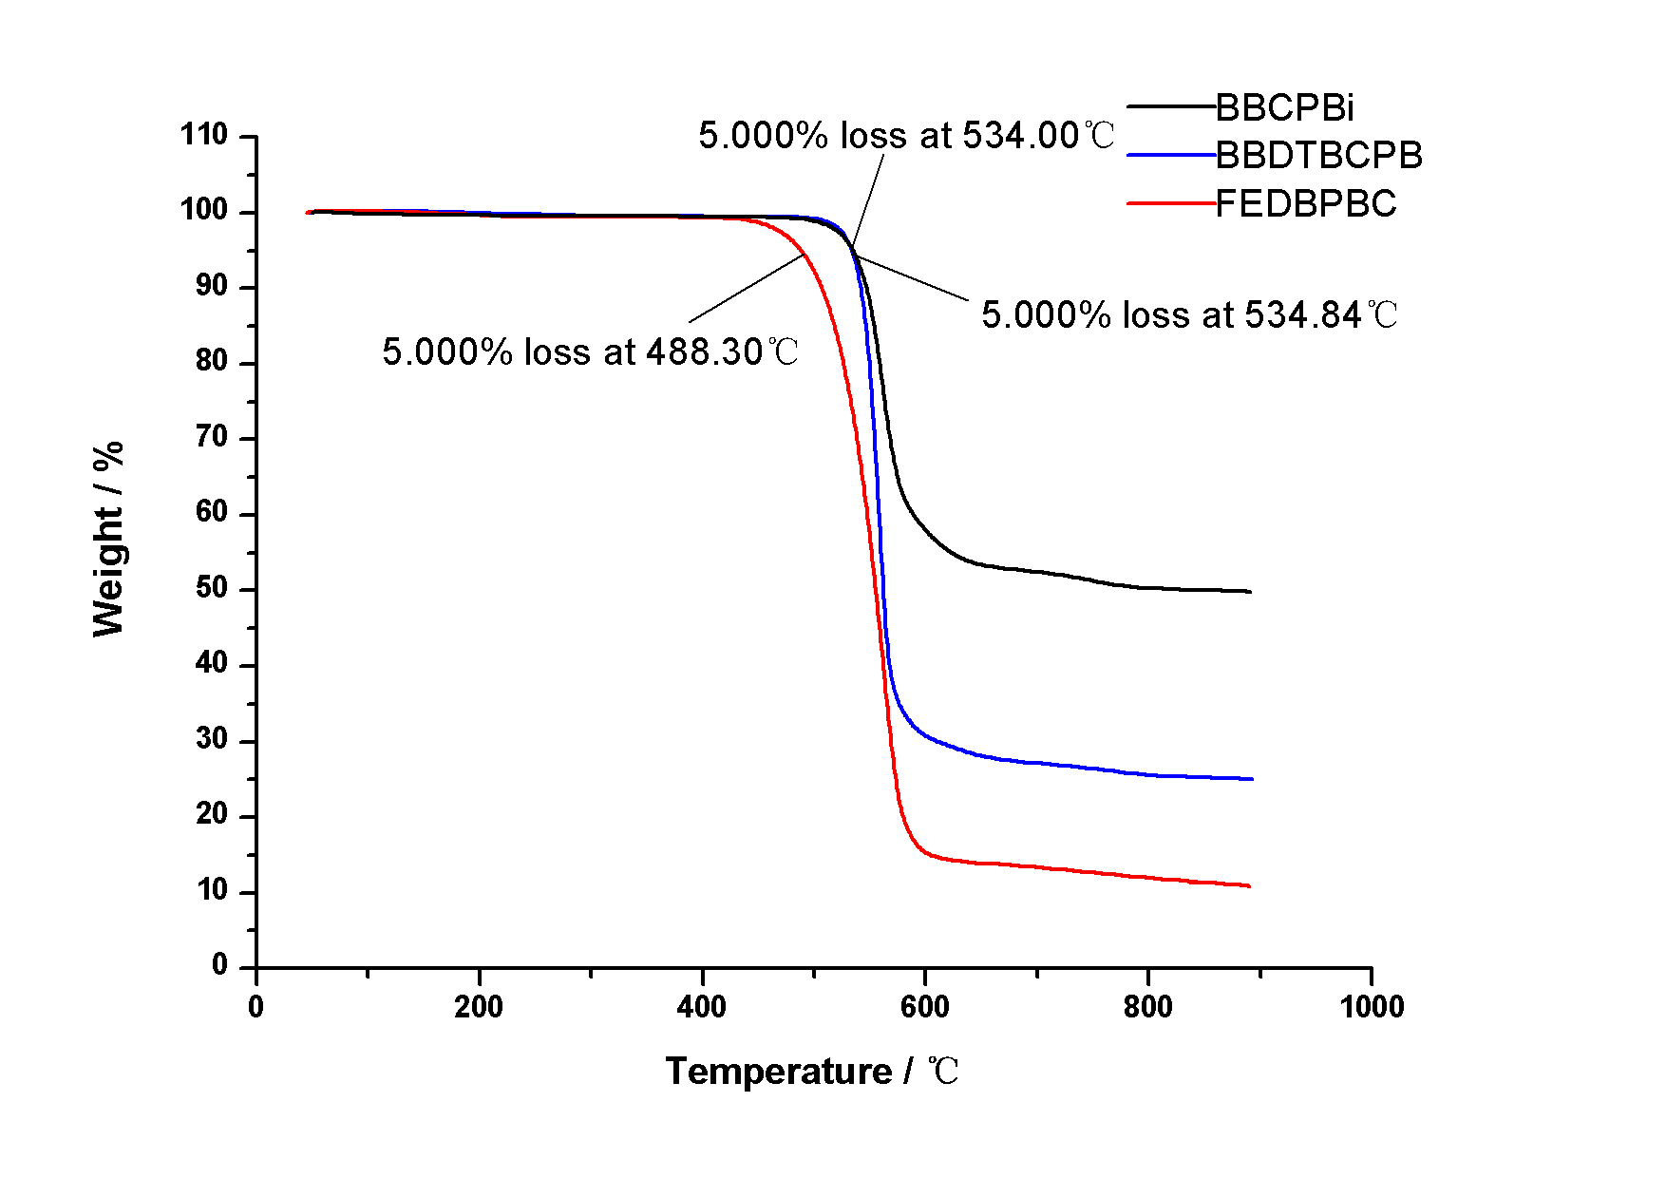
2 实验结果和讨论

2.1 TGA分析

从图Ⅱ可知FEDBPBC 、BBDTBCPB和BBCPBi失重5.000%时的温度分别为488.30℃、434.00℃、434.84℃，热稳定性都较好，而且随着分
子量的增加FEDBPBC的热稳定性最好，可见分子量的增加和刚性基团的引入是提高产物热稳定性的有效途径。
图Ⅱ TGA分析

2.2 DSC结果分析

DSC测试结果显示FEDBPBC第一次升温的熔融温度是 305.7℃，第二次升温的结晶温度是 143.8℃；而BBCPBi第一次升温的熔融温度是 363.3℃，第二次升温的结晶温度是 178.4℃，熔点和玻璃化转变温度都很高，热稳定性较好，相比于同类型的蓝光材料DPVBi（玻璃化转变温度为63℃）T_{g}高出近三倍！说明空穴传输型化合物咔唑的引入，使到化合物分子的刚性增加，空间位阻加大，热稳定性和玻璃花转变温度提高。

2.3 荧光分析

图Ⅲ和Ⅳ分别是产物在CH₂Cl₂中和固体状态下的荧光谱图。在溶液与固态中产物在激发波长作用下，最大的荧光发射波长及所显的光的颜色如下表：
表Ⅱ 荧光分析
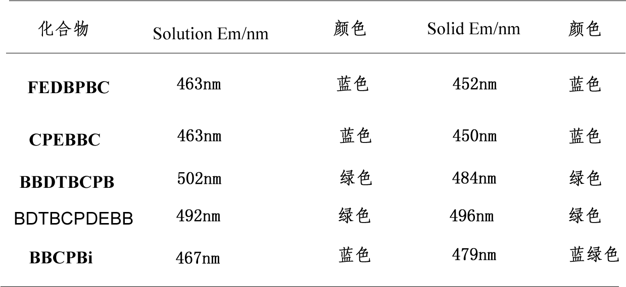
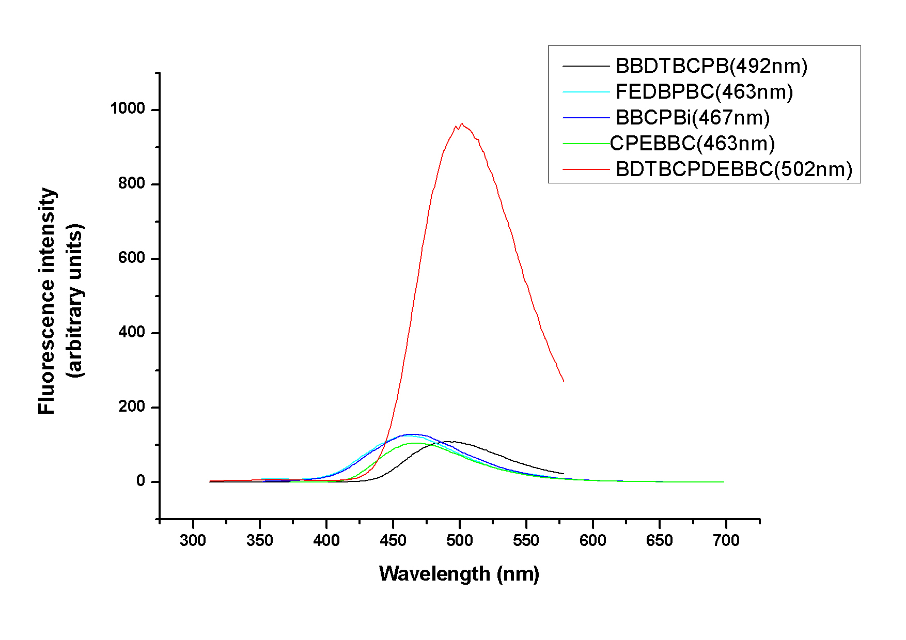
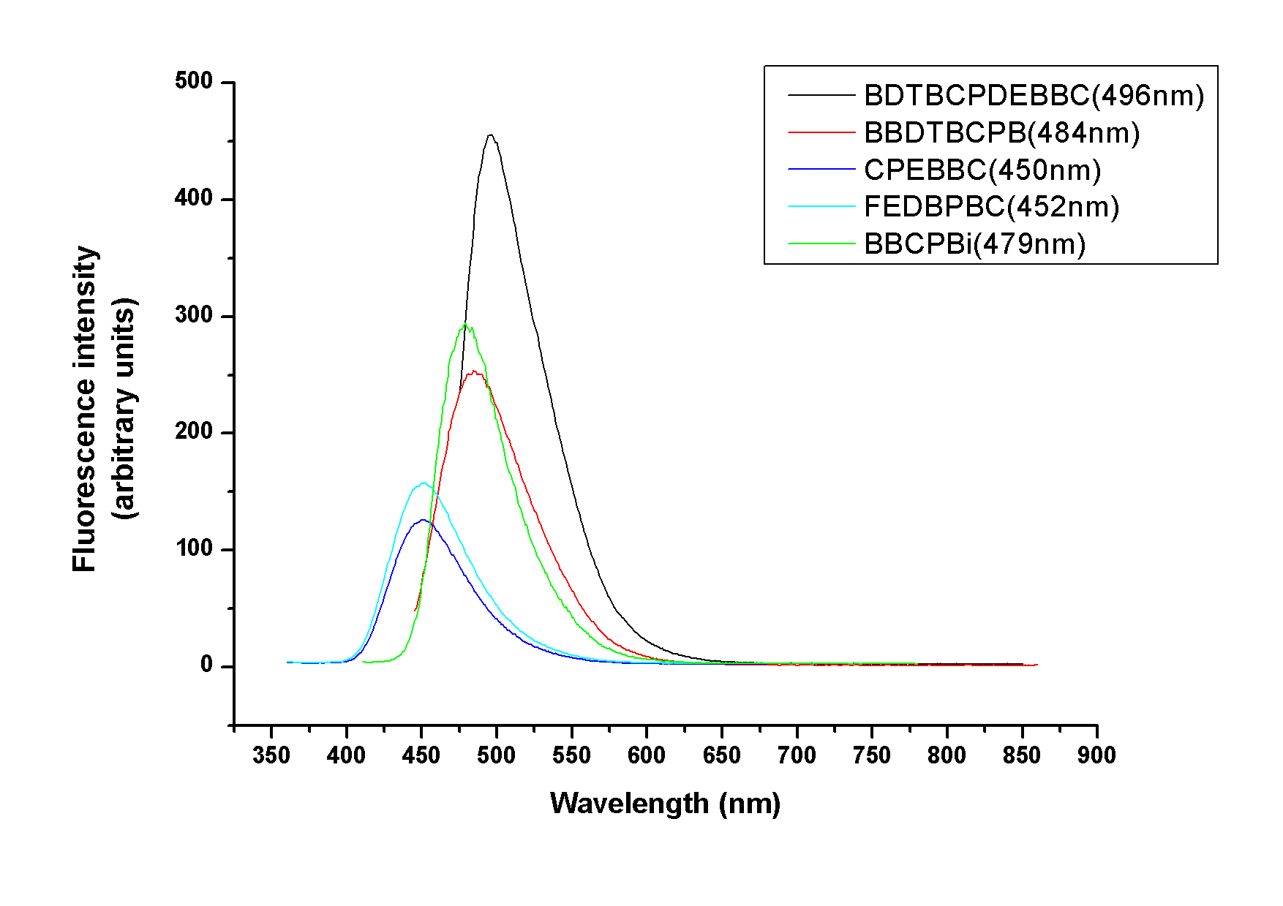
在 PL 曲线中，可以看到产物BBCPi在溶液中发蓝光，而在固态中发蓝绿光，最大荧光发射波长相差较大，说明溶剂效应使之发生蓝移。这估计是因为咔唑基平面性好，固态时易堆砌，分子间作用力强，使带隙变窄，产生红移。而溶剂作用则使BBCPBi分子间作用力减弱，带隙变宽，产生蓝移。

图Ⅲ 产物的PL（solution）谱图 图Ⅳ 产物的PL（solid）谱图

3结论
（一）本实验利用 Wittig-Horner 反应合成5种咔唑类衍生物，均为新的化合物。
（二）热性能测试表明：所合成的分子具有较好的热稳定性，为制作高效长寿器件创造条件。
（三）紫外吸收和荧光发射表征结果表明：所合成的分子均能发射较强烈荧光，其中2个化合物在二氯甲烷溶液和固态下均发蓝光；2个化合物在二氯甲烷溶液和固态下均发绿光；1个化合物在二氯甲烷溶液中发蓝光，在固态下发蓝绿光。
（四）所合成的产物分子在有机溶剂中溶解度较高，成膜性较好，很适合用旋涂法制备 OLED 器件，从而使得加工容易。

致谢 感谢中山大学化学与化学工程学院创新基金的支持。本论文是在尊敬的导师许家瑞教授和池振国副教授的悉心指导和亲切关怀下完成的。实验过程中得到本实验室杨志涌师兄、张锡奇师兄、周林师兄、陈美娜同学和谢秀辉同学的帮助，在此对以上的各位表示衷心的感谢！

参 考 文 献

[1] 黄春辉 李富友 黄维 有机电致发光显示器与器件导论 复旦大学出版社 2005年：1～2
[2] 文尚胜 李爱源 文 斐 等 柔性有机电致发光器件的研究进展 量子电子学报 2007年11月 第24卷 第6期：664～671
[3]盛振环 朱玉兰 阚玉和 等 有机小分子电致发光材料及器件的研究进展 [J].化学试剂, 2006, 28(1): 16-22.
[4]Soon Wook Cha, Jung-Il Jin. A field-dependent organic LED consisting of two new high Tg blue light emitting organic layers: a possibility of attainment of a white light source J.Mater.Chem.,2003,13,479-484
[5] Horner, L.; Hoffmann, H.; Wippel, H. G.; Klahre, G. Phosphorus organic compounds. XX. Phosphine oxidesas reagents for olefin formation.Chem. Ber. 1959, 92: 249
[6]钱建华 刘琳 Wittig反应及Wittig-Horner反应在有机合成上的应用 石油化工高等学校学报 1994.12 第7卷 第4期

